#### 服务维保方案

本次项目运维我们组建完善的运维团队的同时大量采用新的技术，提高运维效率，高效率高质量的为用户来带快速、精准的运维服务。

##### 售后服务概述

我方为该项目成立支持服务中心，配备多名技术人员。提供技术咨询、故障诊断、故障排除、以及现场支持等具体的技术支持工作。当系统发生问题时，用户可以得到及时有效的 24 小时电话支持，我们在本地设置专人、专车、专属电话号码、固定办公地点负责此次项目，可以直达本次项目的服务中心。为本项目设立统一的故障受理电话400-888-2088。

服务人员会做好客户服务需求的记录，并向用户明确服务需求的解决方式、进程和最终的解决办法。

我方针对该项后期维护出现的所有问题包括:设备故障、供电线路、光纤网络、后台设备都一并由我公司进行解决。

智能故障诊断运维支持

传统的视频监控系统类维护方式存在以下几个主要问题：

◆故障排除延迟严重，事件无法及时响应，有限警力很难支撑目前在电子警察（视频监控）系统运维过程中，发现设备故障主要靠业主单位和运维单位人力巡检来进行（下图所示），系统规模一旦过大，巡检周期就会变得很长，检测标准人为因素很大，经常出现有事件发生时，调图像发现看不到正常视频，严重影响破案效率或对突发事件的响应速度。同时对于业主方人力的需求非常大，造成本来就紧张的警力更加不足。

**传统现场维护流程图**

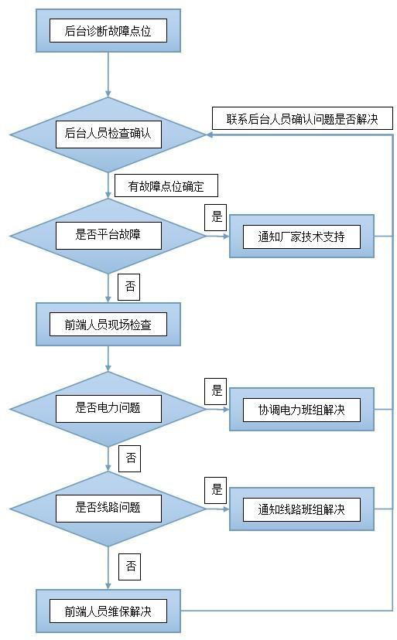

◆相应维护公司多，维保模式效率低下，维保服务相当困难视频监控系统运维服务是一个整体项目，维护商众多，人员接口复杂，不便于统一指挥和调度，不能及时响应维保服务的需求。大多数设备的调试、安装、故障、报修等工作，由各家设备厂商或网络营运商负责，出现问题时，各家单位可能互相牵制推诿，踢皮球，严重影响系统正常使用。造成问题解决时效低，解决问题不彻底，难以适应视频监系统运维的运维要求。

◆现行维保技术落后，工程人员信息不畅现行的维保服务主要是解决设备在人工发现故障后的修复、处理问题；而不能及时监测到设备的实时运行状态。缺乏对设备状态的监测能力以及故障的及时发现能力，应进行必要的改进，否则过于延迟可能导致严重后果。维保服务工程人员基本上从事外业，流动性大，因此，营运商无法准确监控各工程人员的工作状态，所处位置。同时，对于工程人员的任务派发，任务信息传达主要依靠电话、任务单表格（纸面或者电子）传达，及时性不够，信息沟通渠道有待改进。针对上述情况，我方针对此次项目，专门引入智能故障诊断运维方案。该系统是视频监控系统运行维护方面前端细化管理的典型应用。该系统集状态监测、故障报警、故障分析、运维管理于一体，能够实现对各类视频监控系统相关的前端设备运行状态的实时监测与查询，如摄像机、供变电设备、前端传输设备（SDH/EPON、交换机）。运维系统一旦发现视频监控系统前端设备运行状态出现异常，立刻自动向运维管理中心发出故障报警。运维系统管理中心收到设备故障报警后，自动进行故障分析，初步分析出是什么原因造成该故障的发生。同时通过统一的运维服务营运平台，对运维系统自动发现的故障、人工保修的故障、日常维护保养等工作进行统一规范的管理，对故障处理进行全程跟踪，完成先进、合理的故障报修、任务派工电子流系统，以更快响应、完成故障修复任务。智能故障诊断运维系统能够全面、系统、规范、及时的保障大型电子警察（视频监控）系统的正常运行，改变现在大型电子警察（视频监控）系统维保困难，有效使用率不高等情况。可以有效帮助客户解决如下问题：

☆提高系统有效使用率及时发现故障二分钟内通知到具体责任人、加快系统维修过程，从而提高系统有效使用率，提高投资收益率。

☆减少责任风险能够精准判断故障点位，明确故障处理责任方，减少由于电子警察（视频监控）维护不及时而导致的无法采集图片、领导现场指挥不畅、破案效率降低的现象的发生。杜绝运营商、集成商、运维商、电力公司等不同环节之间相互推诿、相互扯皮，故障划分更为明确。

☆节约警力投入依靠设备对监控系统自动进行状态监测及故障分析，大大节约的公安部门在视频监控系统运维管理方面的警力投入。

☆提高管理水平及时了解视频监控系统整体运行状况、为考核集成商运维效果提供考评依据，为后期系统建设、产品选型提供决策数据。

☆节约运维公司时间成本，提升运维效率将传统人工巡检变为智能故障诊断，将线性工作流变为扇形工作流，减少前端 90%的人员投入时间，节约运维公司时间成本，提升整体运维效率。

为本项目设立统一的故障受理电话400-888-2088。

|  |  |  |  |  |
| --- | --- | --- | --- | --- |
| **事件分类** | **响应时间** | **工单派出时间** | **工程师到达现场时间** | **故障解决目标** |
| 故障 | 立即响应 | 立即提交 | 2小时内 | 4小时内 |

平台值维与调度组（以下简称派驻小组)负责接听来电并详细记录故障现象，进行故障的转派和通知。平台值维与调度组对故障处理情况进行管控、督办、销障、通传通报等方面的工作，及时组织技术服务工程师在故障时限范围内对客户故障进行处理，故障处理完毕，故障处理人员将工单反馈至派驻小组值班人员进行评估。该热线的接通率我公司承诺大于99.9%。

为使客户获得更加及时的服务，公司各级服务机构建立了"首问负责制"，即不论客户向服务热线或客户经理提出申告，相关部门都应受理客户申告，按故障处理流程组织处理。

为保障在最短的时间内解决故障和恢复视频应用的正常运作，提高故障解决和恢复效率，减少软硬件设备故障对视频应用造成影响，我司专门建立了设备故障流程管理规范。

值班服务台的驻场工程师接收故障报告后，运维室派工单通知相应故障维护单位，由维护单位主持协调工程师或维护站处理故障，直至将故障排除。

故障的发现主要有五种情况：

普通市民发现故障，打维修电话报运维室

公安用户发现故障，申报给运维室

运维管理系统主动监测发现的故障告警

日常巡检发现故障

驻场人员发现故障

故障由运维室统一受理，统一派单，整个故障处理过程实现闭环管理。

故障处理流程见下图：

**故障处理流程示意图**

#### 故障响应时间

|  |  |  |  |  |
| --- | --- | --- | --- | --- |
| **事件分类** | **响应时间** | **工单派出时间** | **工程师到达现场时间** | **故障解决目标** |
| 故障 | 立即 | 立即提交 | 2小时内 | 4小时内 |

在接到故障报修后，运维室将在上述内响应，创建事件工单，根据故障类型、故障级别派发到维护单位工程师在规定时间内到达现场。

到达现场后及时排除设备故障（遇到自然灾害等不可抗拒事故除外）。如无法按时排除故障，在有备用设备资源的情况下，保证在4小时内替代解决，在无备用资源的情况下，将在2×24小时内采用其它接入手段进行替代，由此产生的费用由维护单位承担。